Информация к проекту решения по заявлению:
1.8. Махамбетов Д. М.
Земельный участок:
адрес: обл. Новосибирская, г. Новосибирск, Дзержинский район, ул. Полякова;
кадастровый квартал. 54:35:013075;
площадь- ---- кв.м.;
Планшет № 3316
Зонирование: Зона застройки индивидуальными жилыми домами (Ж-6)
Запрос: «для индивидуального жилищного строительства (2.1)».
Планируется: сформировать земельный участок под индивидуальное жилищное строительство рядом с участком № 47 согласно приложенный схемы
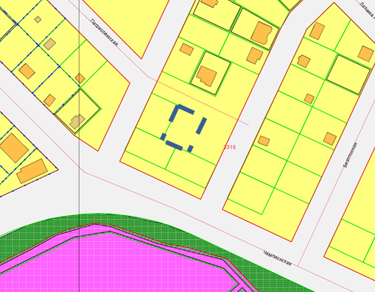
Приложения к заявлению:

